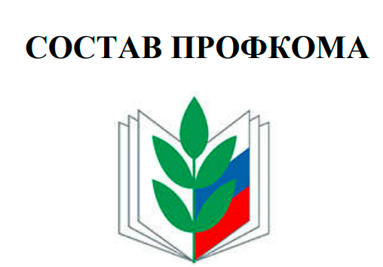
Председатель
Садриева Элеонора Альбертовна

Секретарь
Хакимова Лейсан Асхатовна

Комиссия по осуществлению общественного контроля
Фатхуллина Нафиса Нафисовна

Комиссия по охране труда
Ганиева Ляйсан Ахтямовна (уполномоченный по охране труда)
Гарипова Гузель Фаргатовна (специалист по охране труда)

Культурно-массовая комиссия
Хасанова Луиза Ахуновна
Шайхуллина Лилия Асфановна
Илюхина Светлана Ухтияровна

Комиссия по информационной работе
Хабибуллина Лилия Хамзиевна

Контрольно-ревизионная комиссия
Шакирова Фарида Салиховна
Галиева Ляйсан Равилевна
Кашапова Светлана Салахутдиновна

Комиссия по работе с ветеранами
Хафизова Лилия Арсиналовна
Ахматгараева Алсу Гафуровна
Хафизова Фируза Анисовна

